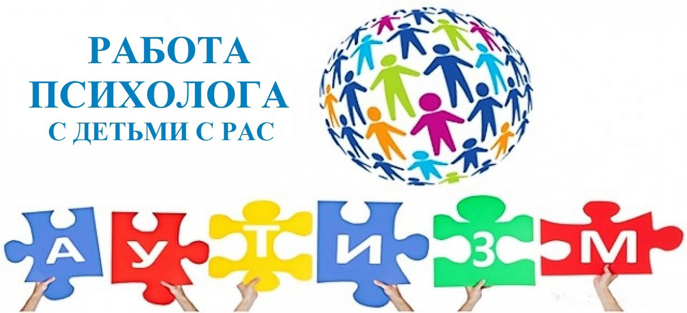
Уважаемые родители и педагоги!
В преддверии Всемирного дня распространения информации об аутизме специалисты Центральной психолого-медико-педагогической-консультации ДРУМЦ ПС СО на Телеграмм-канале «Мир открыт для всех» https://t.me/drumc_ps запускают рубрику «Спроси специалиста» в рамках темы «Аутичный ребенок».
Ребенок с аутизмом может родиться в любой семье, вне зависимости от достатка, образования, социального статуса родителей. Аутизм – не вина мам, пап, бабушек, дедушек и тем более самого ребенка, а биологическое расстройство. Аутизм «коварен» тем, что часто может быть незаметным для человека непосвященного, маскироваться под плохое воспитание, интеллектуальную недостаточность, а до трех лет вообще почти себя не проявлять.
Проблема детского аутизма становится все более актуальной для современного общества. Не только родителям аутичных детей важно понимать, как помочь своему малышу, но каждому необходимо иметь элементарные представления об особенностях развития таких детей, чтобы принять их в качестве одногруппников детского сада, одноклассников школы, будущих коллег.

Предлагаем к просмотру запись 1 выпуска рубрики – видеоролик «Мифы об аутизме». Материал подготовлен Чайкиной Л.А., Бондарь Г.И., Романив Е.О., педагогами-психологами ЦПМПК ДРУМЦ ПС СО.
https://vk.com/drumc_ps?z=video-129164852_456239122%2F1f501cb85926af20c6

